from netmiko import ConnectHandler

R1 = {

    'device_type': 'cisco_ios',

    'ip' : '192.168.1.130',

    'username' : 'admin',

    'password' : 'netmiko',

    'secret' : 'cisco',

}

connect = ConnectHandler(**R1)

print('Ket noi thanh cong\n')

connect.enable()

print(connect.find_prompt())

Import thư viện netmiko và sử dụng ConnectHandler để tạo kết nối đến thiết bị mạng

Tạo 1 biến Dictionary vao gồm loại thiết bị (device_type), IP, username, password, secret

Tạo 1 biến connect = ConnectHandler(**R1) để kết nối điến thiết bị

Một vài câu lệnh phổ biến

connect = ConnectHandler(**R1)

connect.send_command() # gửi lệnh đến R/SW

connect.send_config_set() # gửi lệnh đến R/SW mode config

connect.save_config() # lưu cấu hình

connect.enable() # vào enable mode

connect.find_prompt() # Trả về tên Host R/SW

connect.disconnect() # đóng kết nối

Cấu hình Interface khác trên router

+ Tạo biến int lưu lại các lệnh để cấu hình interface e0/1

+ Dùng lệnh send_config_set(int) để gửi lệnh từ int ở mode config

+ Đây chỉ có thể cấu hình cho một interface, muốn cấu hình cho nhiều interface ta sẽ sử dụng cách khác

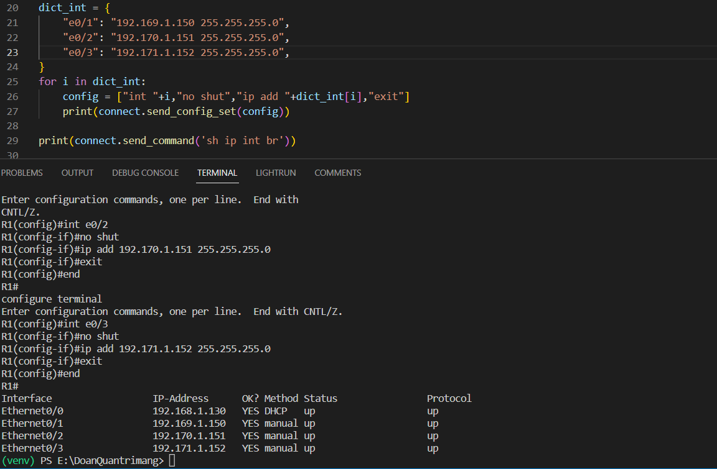

+ Dùng vòng for để cấu hình

Đếm số lượng interface shutdown

+ Tạm thời shutdown e0/2



+ Import thư viện os ( thư viện lấy đường dẫn hiện tại mà mình muốn lưu)

